Motore in corrente continua
Da Wikipedia, l'enciclopedia libera.
Vai a: Navigazione, cerca
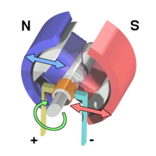
Un semplice motore DC. Quando la corrente scorre negli avvolgimenti, si genera un campo magnetico intorno al rotore. La parte sinistra del rotore è respinta dal magnete di sinistra ed attirata da quello di destra. Analogamente fa la parte in basso a destra. La coppia genera la rotazione.
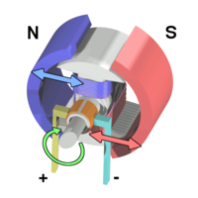
Il rotore continua a girare.
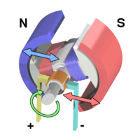
Quando le armature si allineano orizzontalmente, il commutatore inverte la direzione di corrente attraverso gli avvolgimenti, modificando anche il campo magnetico. Il processo ritorna quindi allo stato di partenza e il ciclo si ripete.
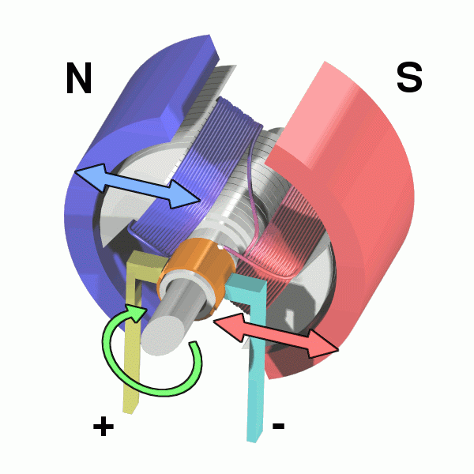
Il motore in corrente continua (brevemente motore in CC) è stato il primo motore elettrico realizzato, ed è tuttora utilizzato ampiamente per piccole e grandi potenze, inoltre tale motore può funzionare da dinamo. Sono a corrente continua (o comunque alimentabili in corrente continua) numerosi motori di piccola potenza per usi domestici, come anche motori per trazione ferroviaria e marina della potenza di molte centinaia di kW.
Indice
[nascondi]
- 1 Cenni storici
- 2 Motore CC a magneti permanenti
  - 2.1 Motore a spazzole
  - 2.2 Motore brushless
- 3 Motore CC con statore a filo avvolto
- 4 Motore passo-passo
- 5 Voci correlate
Cenni storici [modifica]
Uno dei primi motori elettromagnetici rotanti, se non il primo, è stato inventato da Michael Faraday nel 1821, e consisteva in un filo conduttore tenuto fermo verticalmente alla sua estremità superiore in modo che l'estremità inferiore fosse immersa in un piatto contenente mercurio. Un magnete permanente circolare era sistemato al centro del piatto. Quando una corrente elettrica veniva fatta scorrere nel filo, questo ruotava attorno al magnete mostrando che la corrente generava un campo magnetico attorno al filo. Questo è un esperimento didattico utilizzabile in una lezione di fisica, anche se al posto del mercurio (tossico) conviene usare un altro liquido conduttore come acqua molto salata.
Motore CC a magneti permanenti [modifica]
Sono i motori elettrici piu classici, leggeri e semplici da costruire, ma che possono essere alimentati solo da correnti continue o pilotati da impianti elettronici.
Motore a spazzole [modifica]
Il classico motore in corrente continua ha una parte che gira detta appunto rotore o anche armatura e una parte che genera un campo magnetico fisso (nell'esempio i due magneti colorati) detta statore. Un interruttore rotante detto commutatore o collettore a spazzole inverte due volte ad ogni giro la direzione della corrente elettrica che percorre i due avvolgimenti generando un campo magnetico che entra ed esce dalle parti arrotondate dell'armatura. Nascono forze di attrazione e repulsione con i magneti permanenti fissi (indicati con N ed S nelle figure).
La velocità di rotazione dipende da:
- Tensione applicata.
- Corrente assorbita dal rotore.
- Carico applicato.
La coppia generata è proporzionale alla corrente ed il controllo più semplice agisce sulla tensione d'alimentazione, mentre nei sistemi più complessi si usa un Controllo automatico in retroazione che legge le variabili per generare la tensione da applicare al motore. Il motore CC a magneti permanenti ha un comportamento reversibile: diventa un generatore di corrente continua se si collega un altro motore all'albero. Si può allora prelevare l'energia elettrica prodotta collegandosi alle spazzole, inoltre da questo si può intuire la sua capacità di agire anche da freno e/o usato per il recupero dell'energia nei mezzi ibridi o essere semplificato come un semplice freno: applicando tra le spazzole un resistore l'energia meccanica trasmessa all'albero si dissipa su questo resistore). Riassumendo si può affermare che il motore CC ha tutte le funzioni necessarie per un mezzo mobile: oltre alla funzione di motore può recuperare l'energia funzionando da dinamo quando serve l'azione frenante o agire semplicemente da freno.
Il suo limite principale è nella necessità del commutatore a spazzole:
- Le spazzole sono in grafite, mentre nei piccoli servomotori e nei tipi utilizzati nei lettori CD/DVD o registratori a cassette sono in lega metallica bianca.
La differenza è nella frequenza della loro sostituzione, infatti nelle macchine utensili come smerigliatrici o trapani, si utilizzano spazzole in grafite, perché è molto semplice e veloce sostituirle, le spazzole in metallo, sono usate su apparecchi dove risulta scomodo o non conveniente cambiarle, come nei motori d'avviamento dei mezzi di trasporto.
- Le spazzole pongono un limite alla massima velocità di rotazione: maggiore è la velocità e più forte è la pressione che bisogna esercitare su di esse per mantenere un buon contatto, comunque i motori universali usati negli aspirapolvere e negli elettroutensili portatili (trapani, mole, ect.) possono raggiungere i 3.500-4.500 giri al minuto.
- Tra spazzole e collettore, nei momenti di commutazione, si hanno transitori di apertura degli avvolgimenti induttivi e quindi scintillio, attenuabile con l'anticipazione della commutazione dei vari avvolgimenti rotorici (le spazzole devono essere ruotate assialmente in anticipo rispetto alla rotazione dell'indotto), soluzione applicabile per motori che devono ruotare sempre un una sola direzione.
- Queste scintille comportano disturbi elettrici sia irradiati nell'ambiente circostante che trasmessi al generatore di tensione (che alimenta il motore); questi disturbi, in determinati settori di impiego, possono causare problemi di compatibilità elettromagnetica, questi disturbi sono attenuabili tramite dei filtri.
La presenza di avvolgimenti elettrici sul rotore ha anche due aspetti negativi:
- Se il motore è di grossa potenza si hanno dei problemi di smaltimento del calore (gli avvolgimenti si riscaldano per effetto Joule e il campo magnetico alternato nel nucleo del rotore genera altre perdite, causate da isteresi magnetica e correnti parassite nel nucleo stesso, e quindi altro calore.
- Gli avvolgimenti appesantiscono il rotore (aumenta il momento d'inerzia): se il motore deve rispondere con rapidità e precisione (come avviene nelle automazioni industriali e nella robotica) il controllo diventa più complesso; per piccole potenze (da 1 a 200W) e servocontrolli a volte si usano particolari tipi di motori con rotore con avvolgimenti a forma di bicchiere e privo del nucleo di ferro, detti "ironless": hanno bassa inerzia e rendimento elettrico più elevato dei loro corrispondenti con rotore avvolto su nucleo di ferro.
Motore brushless [modifica]
Per approfondire, vedi la voce Motore brushless.
I problemi illustrati si potrebbero evitare scambiando il rotore con lo statore (cioè se gli avvolgimenti venissero messi sulla parte fissa e i magneti fossero montati sul rotore). Scomparirebbe il collettore a spazzole, e gli avvolgimenti elettrici potrebbero smaltire più facilmente il calore generato.
È quello che si fa nei motori brushless (in inglese letteralmente: senza spazzole). Essi permettono inoltre di ridurre ulteriormente le dimensioni del rotore (e quindi le sue inerzie) usando materiali magnetici più efficienti come le leghe di samario-cobalto o meglio, Neodimio/Ferro/Boro. In questi motori il circuito di alimentazione deve essere più sofisticato, dato che le funzioni del collettore meccanico sono svolte tramite un controllo elettronico di potenza.
Motore CC con statore a filo avvolto [modifica]
Nei motori CC lo statore può essere realizzato non con magneti permanenti ma, similmente al rotore, con avvolgimenti su materiale ad alta permeabilità in cui viene fatta passare della corrente: questo circuito è detto di eccitazione. In questo modo si possono avere potenze maggiori (ma si dovrà spendere più energia anche per alimentare questo nuovo circuito). Si possono avere vari casi nell'alimentazione del circuito di statore:
- motore ad eccitazione indipendente: l'avvolgimento di statore è alimentato in maniera indipendente da quello di rotore. Si ha allora più flessibilità nel controllo dei parametri (coppia e velocità) del motore.
- motore ad eccitazione in parallelo: statore e rotore sono collegati in parallelo (coppia maggiore, minore velocità)
- motore ad eccitazione in serie: statore e rotore sono collegati in serie (coppia inferiore e asintotica allo zero con l'aumentare del regime, maggiore velocità, definito anche come motore in fuga).
Si possono avere anche situazioni intermedie utilizzate in passato soprattutto nella trazione elettrica (dove è richiesta molta coppia allo spunto e maggiore velocità a regime).
Il motore con statore a filo avvolto può essere alimentato sia in corrente continua che in alternata, e per questo motivo è chiamato anche motore universale; di fatto, nella maggior parte delle applicazioni, questo tipo di motore è alimentato in corrente alternata. La disponibilità a costi contenuti di dispositivi elettronici (come circuiti integrati, ponti raddrizzatori, dispositivi di potenza a semiconduttore, ecc.), alcune applicazioni che in passato sarebbero state realizzate con motori universali ora vengono sviluppate con motori CC con magneti permanenti, permettendo ad esempio un controllo della velocità più preciso e rendimento elettrico maggiore (nei piccoli motori la potenza spesa per l'eccitazione è spesso rilevante, mentre diviene percentualmente esigua nei grandi motori).
Motore passo-passo [modifica]
Per approfondire, vedi la voce Motore passo-passo.
I motori passo-passo, a differenza di tutti gli altri, hanno come scopo quello di mantenere fermo l'albero in una posizione di equilibrio: se alimentati si limitano infatti a bloccarsi in una ben precisa posizione angolare. Solo indirettamente è possibile ottenerne la rotazione: occorre inviare al motore una serie di impulsi di corrente, secondo un'opportuna sequenza, in modo tale da far spostare, per scatti successivi, la posizione di equilibrio.
Le posizioni di equilibrio dell'albero sono determinate meccanicamente con estrema precisione. Di conseguenza, per far ruotare l'albero nella posizione e alla velocità voluta, è necessario contare il numero di impulsi inviati ed impostarne la frequenza.
Il motore, che appare come una coppia di ruote dentate affiancate e solidali all'albero, permanentemente magnetizzate, una come NORD e l'altra come SUD. Tra le due ruote è presente uno sfasamento esattamente pari ad 1/2 del passo dei denti: il dente di una delle due sezioni corrisponde quindi alla valle dell'altra. Nel rotore non sono presenti fili elettrici e quindi manca completamente ogni connessione elettrica tra la parte in movimento e quella fissa.
Lo statore presenta piccoli denti che si affacciano esattamente a quelli del rotore. O meglio, sono esattamente affacciati al rotore solo un gruppo di denti ogni quattro; gli altri sono sfalsati di 1/4, 1/2 e 3/4 del passo dei denti. Avvolti intorno ai poli magnetici dello statore, dei fili generano il campo magnetico quando vengono percorsi da corrente. In ogni momento, per far compiere un passo al motore, si applica corrente alla parte di statore esattamente di fronte ai denti del rotore: la forza repulsiva tra poli magnetici opposti farà spostare il rotore.

